Ejercicio Nº 2

- Encontrar los actores y casos de uso que se desprenden del texto. Dibujar el modelo de casos de uso resultante.

Actores:
Sistema de liquidación de Sueldos
Gerente de Recursos Humanos
Encargado de control de asistencia
Administrador

Posibles Casos de Usos:
Calcular Porcentaje de Asistencia
Asignar Régimen
Gestionar Régimen
Descargar Marcada
Modificar Marcada
Validar Marcada
Gestionar Reloj
Sincronizar empleado/oficina

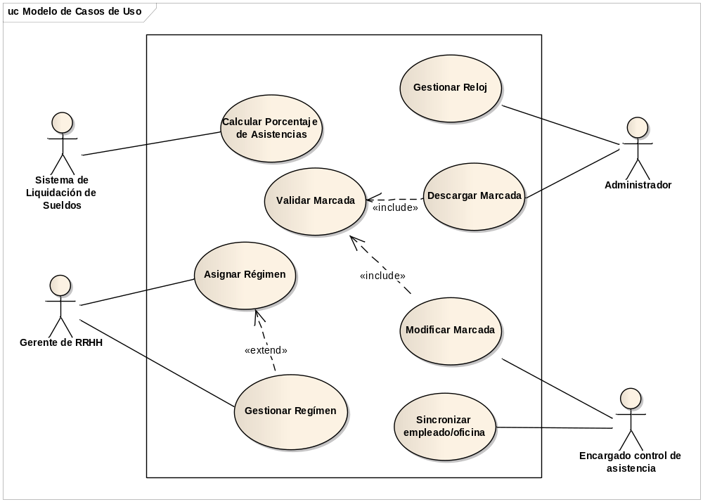

- Definir con claridad, los nombres de los casos de uso a medida que vayan surgiendo candidatos para evaluar su inclusión o no en el modelo de casos de usos resultante. Usar la siguiente plantilla:

Nombre del Caso de Uso: “Calcular Porcentaje de Asistencia”
- Actor: Sistema de Liquidación de Sueldos
- Breve Descripción: En base a un legajo y a un mes determinado, el sistema consulta al sistema de reloj de personal los días y horas trabajadas y devuelve el porcentaje de asistencia por régimen.
- Pre-Condición: Que exista un régimen asociado al legajo ingresado y estén descargadas las marcadas del mes ingresado.
- Post-Condición: Éxito: Porcentaje de Asistencia Calculado.
Fracaso: Porcentaje de Asistencia no calculado.
- Entidades del Modelo de Dominio Relacionadas: Persona. RégimenAsignado. RégimenHorario. Dia. HorarioTrabajo. Marcada.

Nombre del Caso de Uso: “Asignar régimen”
- Actor: Gerente de Recursos Humanos.
- Breve Descripción: Permite asignar a cada empleado uno o varios régimen horario.
- Pre-Condición: Que estén cargados el empleado y el régimen horario.
- Post-Condición: Éxito: Régimen Horario asignado correctamente.
Fracaso: Régimen Horario no asignado.
- Entidades del Modelo de Dominio Relacionadas: Oficina. RégimenAsignado. RégimenHorario. Dia. HorarioTrabajo. Persona.

Nombre del Caso de Uso: “Gestionar Régimen”
- Actor: Gerente de Recursos Humanos
- Breve Descripción: Realiza la Alta, Baja o Modificación de Regímenes Horarios
- Pre-Condición: Alta: -
Baja: Que esté cargados el régimen horario para eliminar.
Modificación: Que esté cargado el régimen horarios para modificar.
- Post-Condición: Éxito: Alta, Baja o Modificación de algún régimen horario.
Fracaso: Que no se pueda realizar una Alta, Baja o Modificación de algún régimen horario.
- Entidades del Modelo de Dominio Relacionadas: RégimenHorario. Dia. HorarioTrabajo.

Nombre del Caso de Uso: “Descargar Marcada”
- Actor: Administrador
- Breve Descripción: Realiza la descarga de las marcadas para un mes ingresado, desde un archivo generado por el sistema de reloj de personal, también valida la consistencia de las marcadas.
- Pre-Condición: Que exista el archivo en el reloj de personal.
- Post-Condición: Éxito: Marcadas descargadas para el mes ingresado Fracaso: -Marcadas no descargadas para el mes ingresado.
- Entidades del Modelo de Dominio Relacionadas: Oficina. RégimenAsignado. Dia. HorarioTrabajo. Persona

Nombre del Caso de Uso: “Modificar Marcada”
- Actor: Administrador
- Breve Descripción: Realiza la modificación y/o eliminación de las marcadas inconsistentes.
- Pre-Condición: Que se haya ejecutado el caso de uso Descargar Marcada.
- Post-Condición: Éxito: Marcadas consistentes.
Fracaso: -
- Entidades del Modelo de Dominio Relacionadas: -Marcada

Nombre del Caso de Uso: “Gestionar Reloj”
- Actor: Administrador
- Breve Descripción: Permite realizar la alta, baja o modificación de relojes en el sistema
- Pre-Condición: Alta: -
Baja: Que esté cargado el reloj para eliminar.
Modificación: Que esté cargado el reloj para modificar.

- Post-Condición: Éxito: Alta, Baja o Modificación de algún reloj.
Fracaso: Que no se pueda realizar una Alta, Baja o Modificación de algún reloj.
- Entidades del Modelo de Dominio Relacionadas: Reloj

- Concentrarse en la funcionalidad específica del cálculo de asistencia. ¿Con qué caso de uso se mapea esta funcionalidad? ¿Podría plasmar un borrador de las acciones que lleva adelante el sistema para afrontar esa funcionalidad?

- Validad el primer modelo del dominio realizado en el Ejercicio Nº1 del Eje Nº2, luego la actividad 3.

